Государственное бюджетное общеобразовательное учреждение Ростовской области «Таганрогский педагогический лицей - интернат»

ИНДИВИДУАЛЬНАЯ ПРОЕКТНАЯ РАБОТА

Тема: «ПРЕВРАЩЕНИЕ ХРИСТИАНСКОГО ХРАМА СВЯТОЙ СОФИИ В МУСУЛЬМАНСКУЮ МЕЧЕТЬ»

Автор работы:
Рудакова Диана, 9 «Б» кл.
Научный руководитель:
Ромащенко Елена Владимировна
учитель истории и обществознания

г.Таганрог
2022 год

Содержание

Введение 3
Основная часть
- Византийский период в истории храма 4
- Падение Византии и переделка собора в мечеть 4
- Основные изменения
- Этапы работы над моделью
Заключение 5
Список литературы 5
Приложения 6

Введение
Актуальность темы
Несмотря на прогресс и почти полное изменение жизни человечества от древности до наших дней, религия осталась важной и актуальной частью жизни общества.
Люди из разных стран во время путешествий знакомятся с достопримечательностями и по -прежнему посещают храмы разных религий, желая познакомиться с истоками веры и особенностями культуры разных народов. Столицы и крупные города мировых империй остаются объектами повышенного внимания туристов и паломников со всего мира. Одним из таких центров остается Стамбул-город уникальной древней культуры и центр нескольких последовательно сменявших друг друга цивилизаций. Сегодня это город множества мечетей и минаретов, но, бесспорно, самой популярной и значимой является мечеть Святой Софии. С недавних пор она стала не только музеем двух культур, но и действующим храмом. Однако, несмотря на пять веков исламского прошлого, на ее стенах сохранились фрагменты фресок и христианские мозаики, напоминающие нам о чем-то более раннем, о том, что некогда эта была вовсе не мечеть, а христианский храм, построенный византийцами Поэтому и мусульмане, и христиане в поисках чего-то своего посещают это уникальное место.

Цель
Выяснить, какие изменения произошли в храме после превращения его в мечеть.
Задачи
- Провести сравнение между христианским храмом и мусульманской мечетью.
- Подбор иллюстративного материала и проектирование модели мечети.
- Использование модели во время учебных занятий по всемирной и отечественной истории.
Методы проектирования
- Изучение и обобщение учебной и научно-популярной литературы, ресурсов сети Интернет, отбор фактического материала, необходимого для постройки модели
- Изготовление модели и ее раскрашивание

Объект проектирования модель мечети Святой Софии
Предмет проектирования превращение православного собора Святой Софии в мусульманскую мечеть Айя-София

Материалы проектирования
Еще летом, обдумывая будущий проект, мы обратили внимание на личность Мехмеда II. Точкой отсчета для выбора темы стал турецкий фильм "Завоеватель". Понимая, что основой фильма были реальные события и исторические личности стало ясно, что вначале необходимо получить представление о фактах из их жизни. Главными отправными моментами поиска стали общедоступные сведения из открытых источников информации и книга "Великолепный век Фатиха Завоевателя" Денейкина Станислава.
Поэтому поиск необходимых сведений можно сравнить с придачей формы пластилину, поскольку один источник предоставлял более краткую информацию, другой же имел множество ненужной, из этого нужно было выбрать главное и сделать «золотую середину».

Византийский период в истории храма | Собор Святой Софии был построен в Византии во времена правления Юстиниана I, в 532-537 годах [1].Под руководством архитекторов около десяти тысяч человек воздвигали Святую Софию, иуже через пять лет строительства на главной площади Константинополя красовался собор. Храм облицевали золотом, серебром, поделочным камнем, жемчугом, слоновой костью и драгоценными камнями. Были привезены восемь колонн зеленого мрамора из храма Артемиды и восемь колонн из Римских храмов. На строительство было потрачено три годовых дохода Византийской империи [2], [3].  Принято считать, что храм был построен как православный, однако в те времена разделения на католицизм и православие не было. Раскол произошел только в 1054 году.  С самого первого дня Святая София практически не изменялась, однако изначально храм не имел купола. Верх его был полностью ровным, но затем, во время реконструкции, была добавлена плоская деревянная крыша, которая сгорела во время восстания. В конечном итоге, архитекторы решили заменить крышу куполом. После долгой истории настал момент, когда Святая София перестала существовать в качестве христианского храма [4].

Падение Византии и переделка собора в мечеть | В 1451-м году, в городе Эдирне (Турция) на престол взошел будущий покоритель Византии Мехмет II. Он был четвёртым сыном султана Мурада, имевшим мало шансов на престол. Существует легенда, что Мураду было предсказано рождение сына, который раз и навсегда сумеет покончить с Византией. Так получилось, что судьба будто нарочно «расчистила» путь Мехмеда к престолу, забрав жизни всех его братьев.  В возрасте 17 лет, Мехмед, уже успевший научиться управлению государством, возвращается в Эдирне, и дает обещание перед всеми подданными, что завоюет Константинополь.  Мехмед разослал приказ о создании единого войска, и под его знаменем собралась около двухсот тысяч воинов. В апреле 1453 года войско османов подошло к Константинополю. Оно насчитывало около 120 тысяч человек, имело 69 орудий разного калибра. Византийский император Константин в то время имел войско численностью 10 тысяч человек. Немного позже к Константинополю была доставлена пушка, созданная венгерским инженером Урбаном. Она была очень мощной, но стреляла около 8 раз в день, а управление ею было сложным. Вскоре пушка разлетелась, её куски перебили находившихся рядом людей.  Кровопролитная война длилась 53 дня. Мехмед решился на штурм и его войско разделилось два отряда. В первую линию он поставил совсем ещё неумелых бойцов, второй же ряд представляла основная армия. Таким образом, 23 мая 1453 года Константинополь пал под ударом турок-османов, а его император был убит в бою.  В течение первых трёх дней после завоевания Константинополя воины грабили и разрушали город. При своем въезде в город султан приказал им остановиться и, чтобы избежать дальнейших разрушений, объявил Айя-Софию своей собственностью, и приказал переделать ее в мечеть, отказавшись от первоначального плана снести все городские постройки. 1 июня молитва проходила уже в мечети Айя-София. Мехмед II сам взошел на кафедру для проповедей и с саблей в руках начал читать Коран, тем самым объявив о перестройке храма [5].
Изменения, произошедшие после переделки | 1. Был построен Михраб - ниша в стене, указывающая точное направление к молитве.  2. Чтобы закрыть христианские мозаики и наброски, были добавлены золотые арабские надписи (см. Приложение 3)..  3. Имя Бога, Пророка и его сподвижников было вырезано и прибито к огромным круглым доскам.  4. Во время своей жизни Мехмед II добавил к Айя-Софии два минарета, последующие два были добавлены великим архитектором Синаном.  5. Снаружи комплекса были добавлены фонтаны для омовения.  6. Добавлен Минбар - одна направленная лестница, используемая имамом для говорения молитв.

Основная часть
Этапы работы над моделью
Собрав первичную информацию, мы выбрали основные сведения, необходимые для выполнения проекта.
Первым этапом стало изготовление продукта. Данный макет - результат сотрудничества и совместной деятельности, так как выполнялся при помощи и поддержке папы. Так как мечеть сама по себе не является полностью квадратной, создание макета оказалось нелегкой задачей. Нам пришлось все продумать и тщательно рассчитать. Основным материалом, используемым для изготовления модели, были картонные коробки. Купол сделан с помощью применения техники папье-маше. Четыре минарета выполнены из плотной бумаги формата А3.Изначально мы решили, что модель будет разборная, и минареты должны отделяться.
При окрашивании модели мы старалась ориентироваться на подлинную версию цвета мечети.
Этап составления текста пояснительной записки также был интересным потому, что пришлось обдумать, каким должен быть текст и стиль изложения материала: эмоционально окрашенным или же официальным и нейтральным. В итоге мы решили, что лучшим вариантом будет комбинирование двух стилей. Составляя пояснительную записку, многое пришлось менять и большую часть вырезать.

Заключение
В процессе проектной работы нам удалось познакомиться с историей строительства православного храма Святой Софии при императоре Юстиниане в VI веке нашей эры и изучить процесс падения Византийской империи. После отбора фактической информации по превращению храма в мечеть при султане Мехмеде II мы провели анализ и установили основные различия между мусульманской мечетью и православным храмом. Это позволило построить модель и придать ей внешнее сходство с оригиналом в варианте постройки и окраски в XX столетии. Макет можно использовать на уроках по всемирной и отечественной истории, по МХК, при подготовке к ГИА.

Список литературы

[1]При каком императоре была построена Айя-София? [Электронный ресурс] // Большой вопрос URL:http://www.bolshoyvopros.ru/questions/1162480-pri-kakom-imperatore-byl-postroen-hram-svjatoj-sofii.html (дата обращения (15.12.2021
[2]Собор Святой Софии в Стамбуле или мечеть Айя-София [Электронный ресурс] // OlgaTravelURL:http://olgatravel.com/2014/02/sobor-svyatoj-sofii-ajya-sofiya/
[3]Айя-София – Внутренне убранство собора [Электронный ресурс] //HelenTour путеводитель для путешественников URL:https://helentours.ru/stambul/ayya-sofiya-vnutrennee-ubranstvo-sobora.html (дата обращения 19.12.2021
[4] Как Айя-София была превращена в мечеть? [Электронный ресурс] // IslamTodayURL: https://m.islam-today.ru/foto-dna/kak-aja-sofia-byla-prevrasena-v-mecet/(датаобращения 05.01.2022)
[5] Денейкин Стаснислав. Великолепный век Фатиха Завоевателя (дата обращения 19.12.2021)

Приложение 1
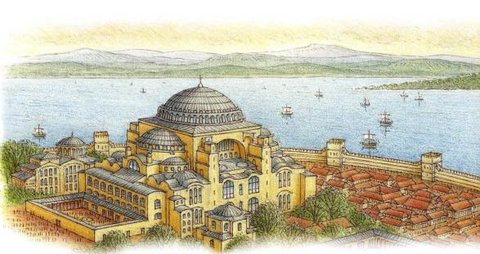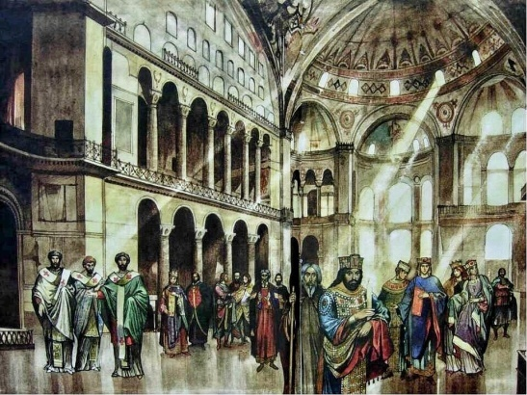
[1] Святая София во времена Византийской империи

Приложение 2

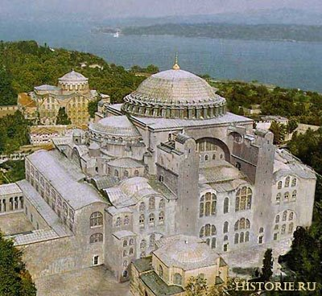
[2] Святая София в XX веке

Приложение 3
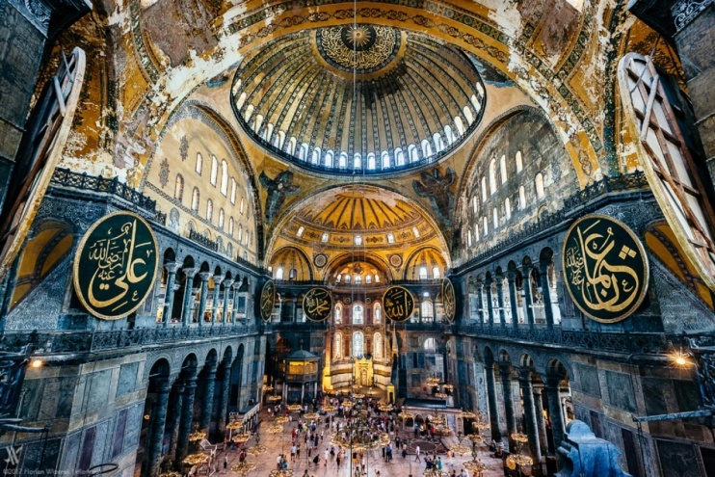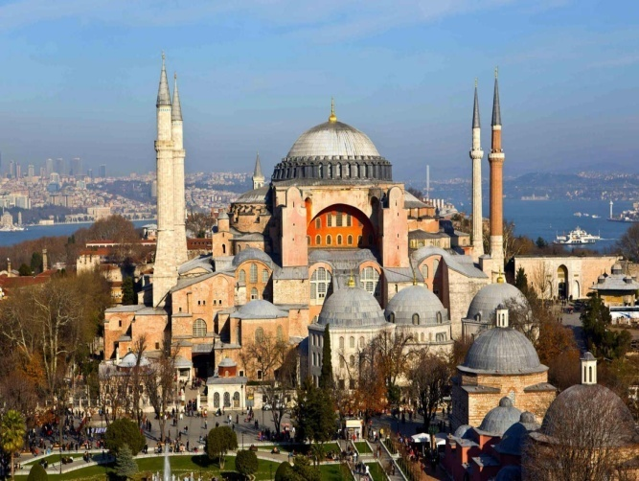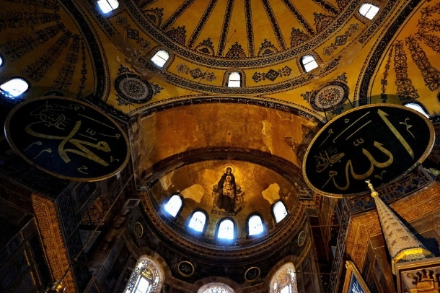

[3]Убранство Айя-Софии и ее вид со стороны в настоящее время

